FORMATO PARA EL DESARROLLO DE COMPONENTE FORMATIVO

PROGRAMA DE FORMACIÓN | Comercio de productos mayoristas

COMPETENCIA | 260101062 Surtir productos según el plan y las técnicas de merchandising. | RESULTADOS DE APRENDIZAJE | 260101062-01- Inventariar la mercancía del cliente mayorista y detallista de acuerdo con técnicas y procedimientos de la organización.

NÚMERO DEL COMPONENTE FORMATIVO | 01
NOMBRE DEL COMPONENTE FORMATIVO | Gestión de inventarios
BREVE DESCRIPCIÓN | La gestión de inventarios ayuda a las empresas a identificar qué existencias hay, qué pedir y en qué momento hacer los pedidos. Realiza un seguimiento del inventario desde la compra, como el etiquetado, la codificación, la conservación, hasta la venta de la mercancía; la revisión de los inventarios garantiza que las empresas tengan suficientes existencias y avisar adecuadamente de una escasez.
PALABRAS CLAVE | Codificación, despacho, etiquetado, inspección, inventarios.

ÁREA OCUPACIONAL | VENTAS Y SERVICIOS
IDIOMA | Español

1. TABLA DE CONTENIDOS:

Introducción

1. Características del producto.

2. Maestro de productos.
2.1. Etiquetado de productos.
2.2. Codificación de productos.
2.3. Conservación de mercancía.
2.4. Aplicaciones, usos y reportes.

3. Categorización de inventarios.

4. Administración y control de inventarios.
4.1. Recibo y despacho inventarios.
4.2. Inspección de elementos.

B. INTRODUCCIÓN

La gestión de inventarios se refiere al proceso de pedir, almacenar, utilizar y vender el inventario de una empresa. Incluye la gestión de las materias primas, los componentes y los productos acabados, así como el almacenamiento y el procesamiento de dichos artículos.
.
El control de inventario permite a las empresas comprar la cantidad correcta de existencias en el momento adecuado, reduce los costes de almacenamiento y evita la falta de existencias. El cumplimiento de los pedidos es fundamental para todas las operaciones comerciales.

En el siguiente video se detalla como es el proceso de control de inventarios en una empresa.

CF01_Video_Introductorio

Video introducción elaborado por la experta

C. DESARROLLO DE CONTENIDOS

1. Características del producto.

El producto o mercancía es el bien que una persona o empresa, puede vender o comprar a través de una transacción, también se define como cualquier elemento que sea posible intercambiarlo o comercializarlo en un mercado, toda mercancía tiene como característica satisfacer una necesidad del comprador o consumidor, con la venta de la mercancía se cubre una demanda específica.

Para el manejo de mercancías en el almacén, se debe aplicar la normativa vigente de seguridad, la cual es la siguiente:

CF01_1_Video_Normas_de_Seguridad

A continuación se presenta la clasificación de mercancías según sus características y su naturaleza

Los centros de despacho deben asegurar una correcta manipulación y ubicación de la mercancía, para lo cual se requiere conocer características como: dimensiones, forma, volumen, peso, ubicación, fragilidad, propiedades, estado físico y nivel de rotación. Estas características permiten clasificarlas e identificar los equipos necesarios para las actividades de recepción, manipulación, ubicación y almacenamiento, las cuales se describen a continuación:

Según sus características

CF01_1_2_Infografia_clasificacion_de_las_Mercancias_segun_caracteristicas

Según su naturaleza:

CF01_1_2_Infografia_Clasificacion_de_las_Mercancias_segun_naturaleza

Las mercancías peligrosas están catalogadas por tipos de la siguiente manera:

  - Clase 1. Explosivos: contienen moléculas que pueden cambiar con rapidez el estado, generalmente a sólido, convirtiéndose en gas caliente y produciendo un efecto violento.
  - Clase 2. Gases: se transportan bajo presión y esta misma supone un peligro si se libera el gas repentinamente.
  - Clase 3. Líquidos inflamables: generalmente son derivados del petróleo como por ejemplo la gasolina, otros líquidos inflamables se logran por procesos industriales como los alcoholes.
  - Clase 4. Sólidos inflamables son los materiales que pueden sufrir inflamaciones espontáneas, generan gran cantidad de calor como por ejemplo trinitrotolueno.
  - Clase 5. Sustancias oxidantes: son mercancías que por su alto contenido de oxígeno pueden ser muy reactivas.
  - Clase 6. Sustancias Tóxicas e infecciosas: se denominan así los venenos o químicos que pueden afectar al ser humano, en parte o en su totalidad, se debe evitar el contacto con dichos elementos, tragarlos o inhalarlos.
  - Clase 7. Material Radioactivo: son mercancías que emiten radiación invisible y puede dañar el cuerpo y los sentidos según el tipo de radiación.
  - Clase 8. Corrosivos: Son mercancías que destruyen tejidos, pueden ser ácidos o mercancías alcalinas.
  - Clase 9. Otras sustancias y artículos: son mercancías peligrosas que no están catalogadas en las anteriores clases, entre ellas podemos contar el dióxido de carbono, las velas con humo de colores, las bengalas explosivas.

2. Maestro de productos

El maestro de productos es una solución de gestión de datos de los inventarios que recopila, valida, enriquece y agrupa todos los datos relacionados con los productos de la organización en una copia completa, precisa y fácil de reportar.

Los datos de los productos varían de acuerdo con:

CF01_2_pestañas_B_Maestro_de_productos

Cualidades de un buen maestro de productos:

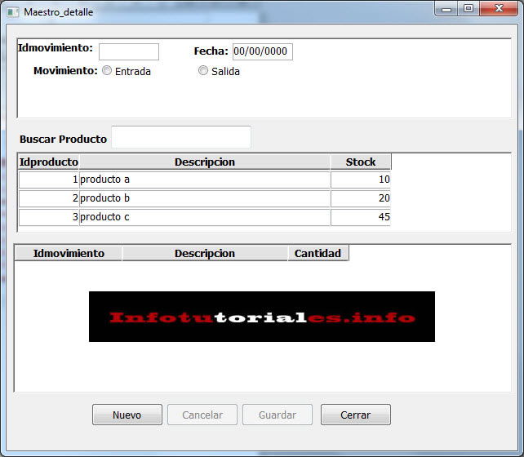 | Un buen maestro de productos establecerá:  º flujos de trabajo adecuado  º elementos de datos críticos, dentro de los atributos de los productos.  º identifica los procesos mediante los cuales se ingieren y gobiernan los datos de los productos, independientemente de cómo estén definidos dentro de la organización.
 | A nivel operativo, las empresas crean gran cantidad de datos, por grupos diferentes, a veces aislados, y con objetivos específicos.  Grupos de datos de los productos:  Primer grupo  - productos nuevos  - complejos  - personalizados  Segundo grupo  - división, sucursal o canal de ventas (es decir, de distribución)  Tercer grupo  matices, diferencia de color

2.1. Etiquetado de productos

El etiquetado es el proceso de identificación de un producto mediante la adición de una etiqueta que proporciona información sobre el mismo, le da una identidad propia que le permite destacarse en el mercado. Las etiquetas se colocan en el lugar más visible, de forma que permita su lectura óptica o automática, con medios mecánicos o por el personal encargado de su manipulación.

Las funciones del etiquetado las vemos a continuación:

CF01_2_1_Infografia_Etiquetado_de_productos

2.2. Codificación de productos

Codificar significa fijar un código a un producto; posibilita una buena organización de las existencias, lo cual influye de manera positiva en cada una de las ocupaciones que se desarrollan en la instalación. El proceso de codificación de mercancías se basa en detectar los productos de modo inequívoco con un código o símbolo. Este código se asocia a una etiqueta adherida al producto, que dejará entrar a él electrónicamente.

Propiedades primordiales:

- el fabricante del producto.
- fecha de llegada al depósito.
- envasado.
- caducidad.
- componentes o peligrosidad.
- detectar la mercancía de forma inequívoca (no puede haber 2 productos con el mismo código)
- El sistema de administración de bodegas juega un papel protagonista en este proceso.
- El software más común usado en logística para administrar almacenes es conocido como el WMS.
almacenamiento de mercancías de menor tamaño.
- control intensivo de los artículos y registro de movimientos.
flujos de mercancía y poder optimizarlos.
- Debido a la codificación y apoyo de un WMS, los operarios tienen la posibilidad de ubicar y expedir - productos con más velocidad y menos errores.

Funcionalidad Codificación UNSPSC

La metodología uniforme de codificación utilizada para clasificar productos y servicios está fundamentada en un acuerdo jerárquico y en una estructura lógica de la The United Nations Standard Products and Services Code® - UNSPSC – entidad Estándar de Productos y Servicios de Naciones Unidas. La versión implementada en Colombia es la UNSPSC, V.14.080.

La importancia de la codificación de productos, lo detallamos a continuación:

CF01_2_2_acordion_Funcionalidad_codificación_UNSPSC

- Ventajas de la codificación de productos

La codificación es de enorme utilidad en todos los eslabones de la cadena logística, desde el fabricante hasta el consumidor final. A los empresarios y fabricantes, les ayuda a estar al corriente del estado de sus existencias y a ubicar los artículos con velocidad. Los clientes, por su lado, se benefician de las buenas prácticas logísticas que implementan las organizaciones y, por consiguiente, de que haya productos en stock una vez que van a mercar o de recibir rápido y sin errores sus demandas en línea.

A continuación se muestran las siguientes ventajas:

CF01_2_2_Infografia_Ventajas_de_codificacion_de_los_productos

2.3. Conservación de mercancía

La gestión de almacenamiento para el manejo de productos, tener fácil acceso al material y capacidad de movimiento desde la posición de almacenamiento hasta los muelles de carga. El uso correcto del equipo permite mejorar la gestión de almacenamiento, para artículos con alta rotación se deben usar equipos que permitan recogerlos de manera fácil. El sitio o espacio físico donde los productos o materias primas son depositados, obtiene el nombre de depósito, es donde aguardan a ser trasladados a la fábrica o bien, a su venta,

CF01_2_3_Video_Conservacion _de_ mercancia

video elaborado por la experta

Figura 1
Conservación productos

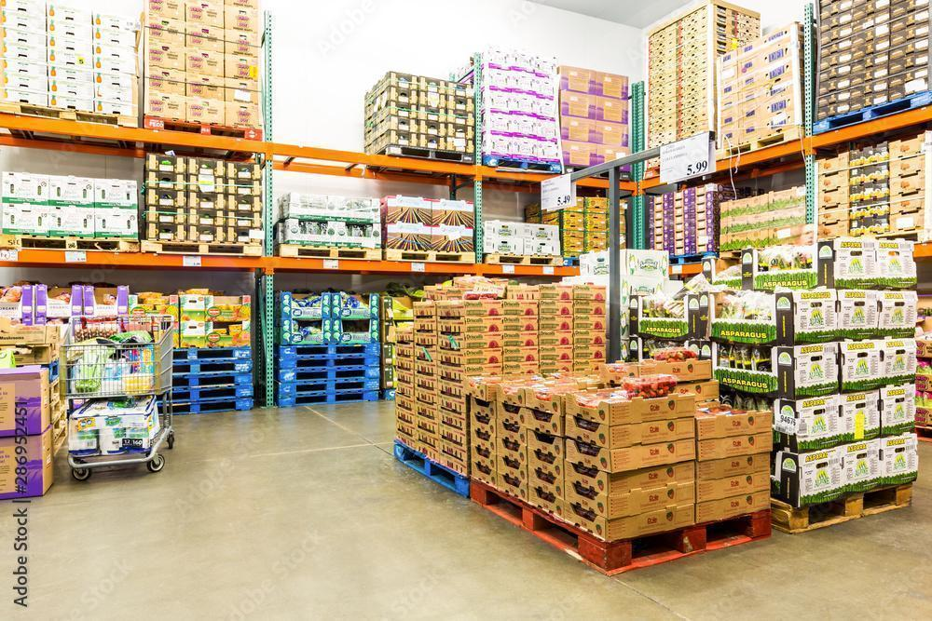

- Técnicas de manipulación de la mercancía

Las técnicas de manipulación de productos más favorables de acuerdo a las características del producto son los equipos de manipulación para mover y trasladar mercancías y los equipos de almacenamiento, como estantes, cajas, armarios, suelos, silos, contenedores, etc.

La tecnología de manipulación de las mercancías consiste en el uso de todas aquellas herramientas tecnológicas que nos ayudan a mover las mercancías de un lugar a otro dentro del almacén, reduciendo significativamente el esfuerzo físico del personal, los riesgos, el tiempo de operación para la realización de estas.
Las nuevas tecnologías de manipulación nos ayudan a mover productos de un lugar a otro reduciendo esfuerzo físico, riesgos y tiempo. De igual forma las actividades de manipulación de mercancías se pueden utilizar sistemas manuales o automatizados, lo cual requiere recursos humanos y materiales.

A continuación, se presenta la clasificación y descripción general de los equipos de manipulación y movimentación:

Dinámicos sin traslado: aquellos equipos que están fijos al piso o techo de la edificación y pueden realizar algún tipo de transporte, como aparece en la siguiente tabla:

Tabla 1
Clasificación equipos dinámicos (sin traslado)

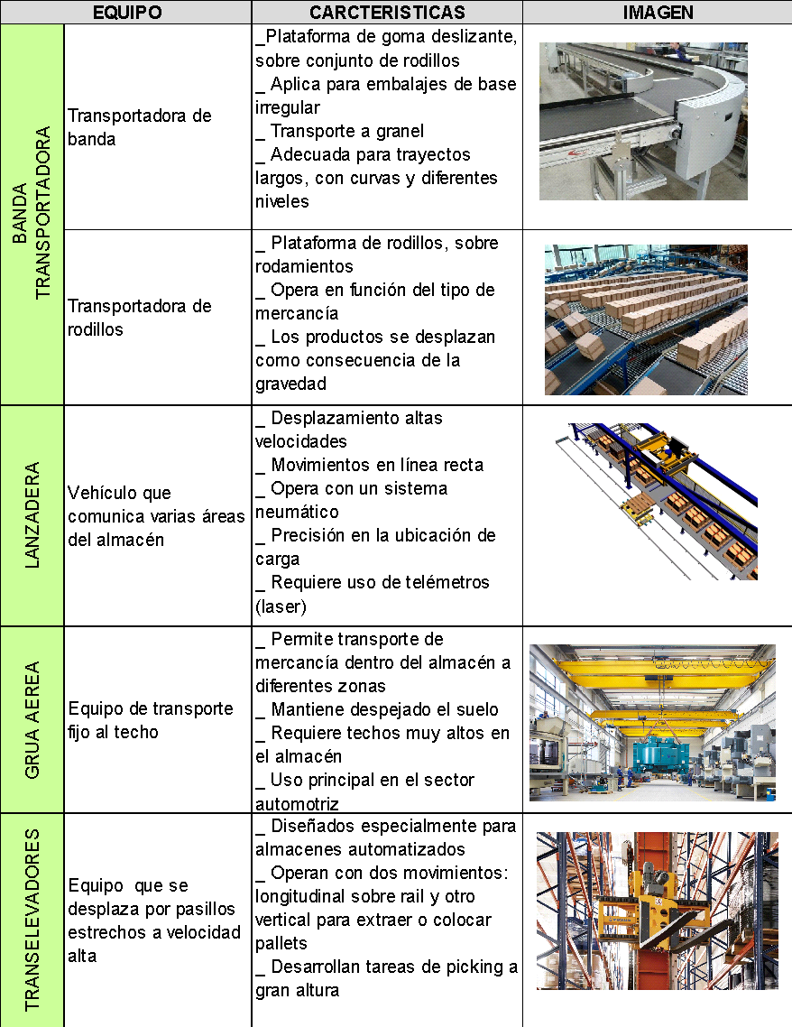

Nota. Características generales de los equipos.

Dinámicos con traslado: aquellos equipos que pueden trasladar mercancías dentro del almacén, a continuación, se describen:

Tabla 2
Clasificación equipos dinámicos con traslado

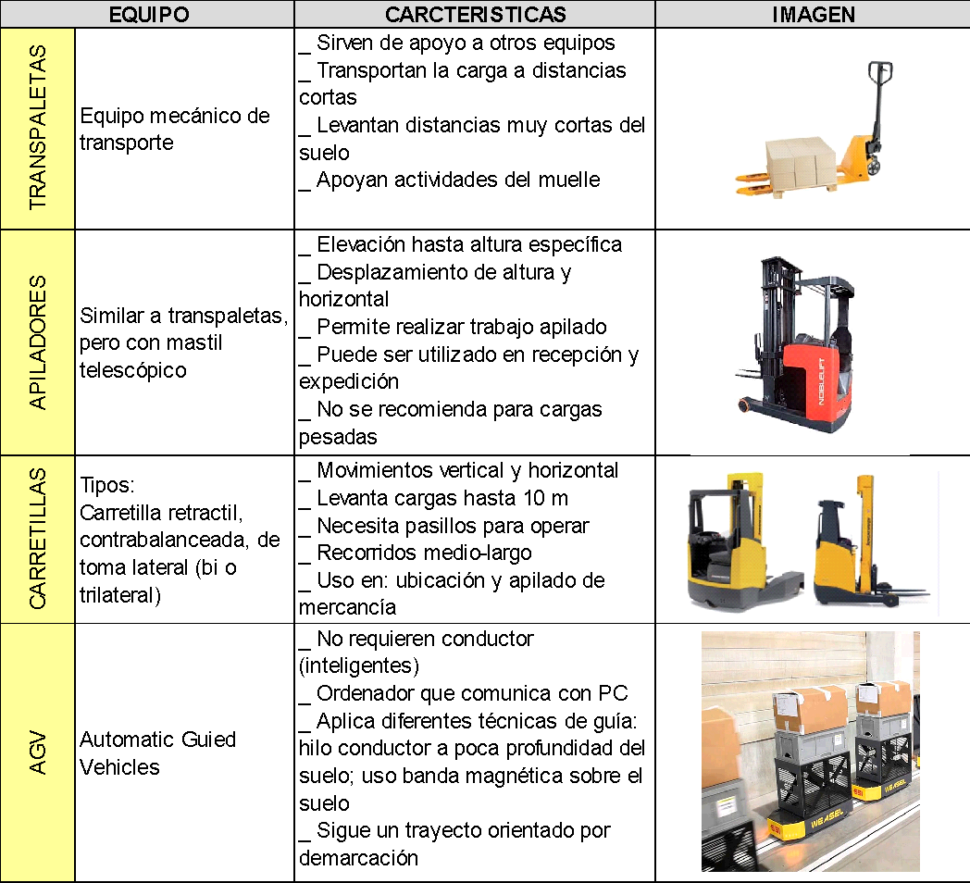
Nota. Características generales de los principales equipos.

Estáticos: se utilizan para almacenar mercancía a granel, tienen un orificio de entrada y uno de salida. Son muy utilizados para manejar semillas y minerales, pueden ser cilíndricos o poligonales. Los más comunes son los silos de almacenamiento

Ahora bien, ya conociendo los diferentes equipos para la manipulación de las mercancías se puede iniciar la manipulación de los productos o pedidos; con el objetivo de reducir recorridos, disminuir tiempos, operaciones, y mantener una rotación de stock precisa; para lograr eficiencia en este proceso es importante el desarrollo de las siguientes tareas:

- Preparación previa: Seleccionar toda la información relacionada con los pedidos y organizar los recursos necesarios para la preparación
- Recogida: Recorrido que realiza el operario para seleccionar los productos, desde la zona de operaciones hasta el lugar en donde están las mercancías y objetos postales.
- Extracción: Posterior la localización del producto en la bodega, se retira la cantidad relacionada en el pedido y es llevada al sistema de transporte de productos interno (roll, palet, entre otros)
- Verificación: El operario vuelve a la zona de operaciones y verifica que retiró los productos correctos.
- Preparación: La mercancía continúa hacia la actividad de embalaje o packaging, precintado, pesaje y etiquetado del paquete, para su posterior traslado al lugar de despacho en donde se precisará su ruta de destino y servicio de entrega.

Existen tres factores importantes al momento de manipular un producto, como son: número de personas disponibles o sistema de extracción del producto; recorrido o movimiento de las personas, como se describen a continuación:

Tabla 3
Número de personas y la extracción del producto(s):

Extracción INDIVIDUAL | UN pedido preparado por UNA persona
Extracción INDIVIDUAL DIVIDIDA | Un pedido preparado por VARIAS personas
Extracción CONJUNTA | VARIOS pedidos preparados por UNA persona
Extracción CONJUNTA DIVIDIDA | VARIOS pedidos preparados por VARIAS personas
Nota. Relación de factores en la manipulación de productos.

Tabla 4
Recorrido y movimiento de las personas:

Persona al Producto | La persona se desplaza a pie hasta el producto.  Requisito: Cantidad de pedidos baja, almacén pequeño, distancias cortas, uso de equipos manuales.
Producto a la Persona | Desplazamiento de los pedidos hasta las personas en forma manual o automática.  Requisito: Cantidad de pedidos medio-alto, salida del producto en unidades o cajas, distancias medio-largas, abastecimiento con palé, utilización de sistemas de gestión informáticos (SGA) en la preparación de pedidos
Una persona – varios pedidos | La persona se desplaza hasta el producto; aunque conlleva a una doble planificación y gestión.  Requisito: Cantidad de pedidos media-alta, cantidad de líneas de pedido medio, los medios para movilizar utilizados normalmente son carretillas de dos niveles, y aplicación de recursos informáticos como el código de barras.
Varias personas – varios pedidos | Las personas se desplazan hasta los productos para prepararlos cuando lo requieran por sus características y a la vez en el mismo pedido se debe aplicar un sistema de producto a la persona.  Requisito: Desfragmentar el pedido y separar los productos; por ejemplo: tornillos de 5 cm y tuercas de 5 cm; un producto fresco de uno congelado, etc. Posteriormente se consolida el pedido para realizar un solo envío.
Nota. Relación de factores en la manipulación de mercancías o pedidos.

2.4. Aplicaciones, usos y reportes

La utilización de la tecnología y procesos de información en las empresas facilitan la gestión y control operativo de la mercancía y eficiencia en la prestación del servicio al cliente;

Los sistemas de comunicación, programas específicos y elementos o dispositivos necesarios para la comunicación, actualización de la información y registros en las bases de datos, son elementos necesarios en la preparación de pedidos, varía desde los más básicos como papel y lápiz, hasta más automatizados implementando tecnologías de radiofrecuencia; así mismo la necesidad de recursos humanos podría aumentar o disminuir y los desplazamientos de las mercancías podrían ser horizontal o vertical.

Dentro de los dispositivos más utilizados se encuentran:
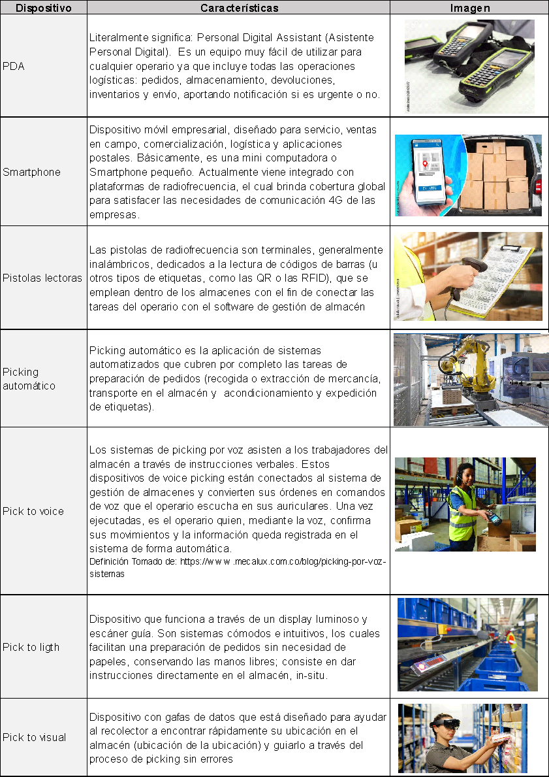

- Principios básicos para un eficiente uso de los dispositivos

- No duplicidad de la información: Indica que no debe estar repetida la información en diferentes sistemas informáticos o bases de datos.
- Estandarización de la nomenclatura: Unificar la metodología para identificar los productos, almacenar e ingresar la información al sistema.

El complemento de los dispositivos, son las diferentes herramientas digitales (a través de los sistemas de información) que gestionan aquellas actividades desarrolladas dentro del almacén, cuya finalidad es apoyar la gestión física de la mercancía desde que ingresa al almacén hasta que sale en los centros de almacenamiento o distribución, e incluso hacer seguimiento a las devoluciones e inconsistencias; algunos son:

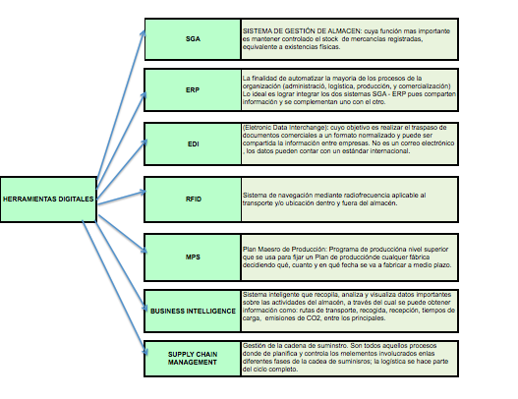

Se debe tener en cuenta qué se quiere medir, para lograr identificar los datos necesarios en el registro y análisis de la información y presentar reportes; para lo cual es importante tener presente los siguientes conceptos:

 | Novedad: Condición especial de la mercancía identificada en el envío  Novedad respecto al destino: Envío de mercancía para una ciudad diferente a la solicitada. Con destino a un Apartado Aéreo. Direcciones cruzadas o confusas. No se hacen entregas en cárceles o guarniciones militares  Novedad respecto al Riesgo en seguridad de la mercancía: Metales preciosos y otros objetos de valor. Dinero en efectivo, joyas o piedras finas. Bonos o tickets pagaderos al portador. Antigüedades y obras de arte.  Novedad respecto al embalaje y empaque: Mercancía con empaque y embalaje no adecuados. Cajas de cartón amarradas o selladas adecuadamente. Empaques deteriorados o manchados. Empaques que contengan más de un rótulo diferente. Unidades de empaque reutilizados.  Novedad respecto al diligenciamiento del documento de entrega: No se encuentra el valor declarado, lo cual exime responsabilidades. Falta de información, espacios sin diligenciar, tachones o enmendaduras en el formulario.  Inconsistencia: Aquellos defectos de la mercancía encontrados al momento de realizar la verificación, según la información registrada en los documentos que lo acompañan; como: embalaje o entrega de la mercancía inadecuada según solicitud de pedido, cantidad o artículo erróneo, falta de algún artículo, error en los registros, ubicación incorrecta, etc.  Indicador de desempeño: Aquellos indicadores que se enfocan a cuantificar el desempeño de la gestión logística y cadena de abastecimiento  Logística: Conjunto de actividades necesarias para prestar un servicio, desde la compra, empaquetado, transporte, envío y entrega de un producto al cliente final. Cómo llevar de la manera más eficiente y eficaz la mercancía a los clientes.  Abastecimiento: Traer todo aquello que requiero para desarrollar una actividad específica

3. Categorización de inventarios

El inventario es la metodología aplicada para realizar el recuento exacto de los productos existentes en el almacén, por medio del cual se verifica la cantidad y valor de la mercancía. Según normativa se debe realizar la actualización mínima una vez al año y aplicar alguna de las metodologías:

Figura 2

Metodologías verificación y control de mercancías

GESTIÓN
DE LAS
EXISTENCIAS

LIFO: último que entra es el primero que sale. Habitualmente para productos que no tienen caducidad

FIFO: primero que entra es el primero que sale. La mercancía con mayor es la que primero debe salir.

FEFO: el primero que caduca es el primero que sale. La mercancía se ubica de acuerdo a la fecha de vencimiento, para que salga primero

METODOLOGÍAS DE CONTEO DE LA MERCANCÍA

PERIÓDICO: el contero se realiza al final del periodo.

PERMANENTE: se realiza continuamente la verificación de las existencias. El inventario permanece actualizado.

FÍSICO: verificación ocular de las existencias registradas. Importante realizar en periodos de baja actividad, para no interferir con el proceso.

DISTRIBUCIÓN DE INVENTARIOS (ABC)

PRODUCTOS A: rotación de productos Alta o Muy Alta

PRODUCTOS B: rotación de productos Media

PRODUCTOS C: rotación de productos Baja o Nula
Nota. Control de inventarios.

La gestión de existencias es el área encargada de regular y optimizar los niveles de stock en la instalación.

Para ello, se suelen utilizar programas informáticos que hacen un seguimiento preciso de los movimientos de las existencias.

Esto se lleva a cabo con las siguientes herramientas:

Dispositivos de lectura y transmisión de datos: los terminales de radiofrecuencia y otros sistemas, como el picking por voz y el pick-to-light, sirven de enlace entre el sistema informático y el mundo físico.

Sistema de gestión de almacenes (SGA): este software organiza todas las operaciones de la instalación, junto con el ERP (Enterprise Resource Planning) de su empresa, que alberga la base de datos común. Los SGA pueden optimizar la asignación de ubicaciones, la organización de las operaciones de picking y los movimientos, entre otras acciones. También garantizan el inventario en tiempo real y ayudan en todas las tareas de gestión documental.

Gracias a estos elementos, es posible establecer un sistema de trazabilidad, el cual identifica las distintas etapas por las que pasa un producto en el almacén, por tanto, le proporciona un control exhaustivo de los flujos de materiales.

Figura 3
Stock mercancías

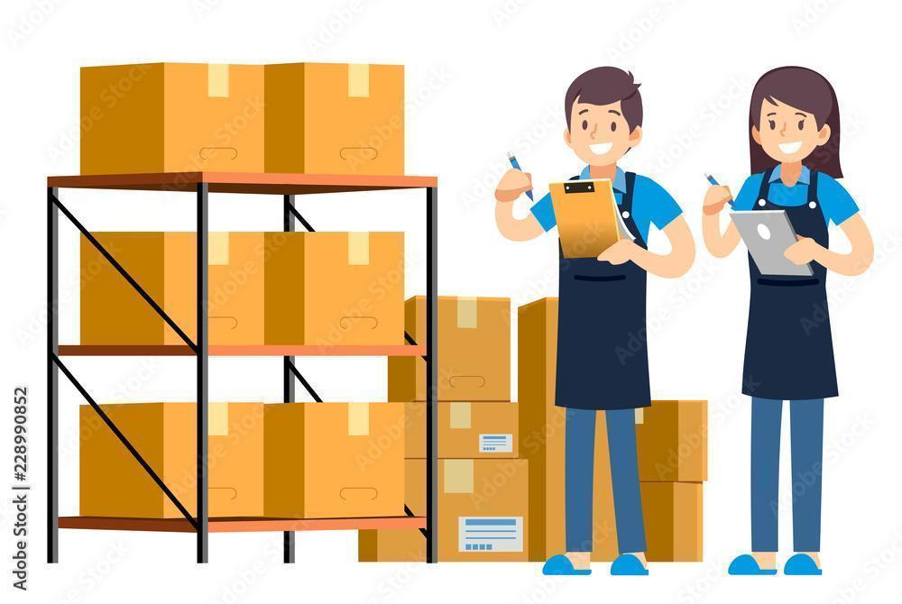
Nota. https://bit.ly/3sC3YmK

La calidad y la eficiencia de la logística están totalmente vinculadas al stock de una empresa, ya que este sector representa más del 30% de los costos totales de una operación. Ajustar las cantidades que se almacenan entre los procesos de distribución es fundamental también para reducir los costes excesivos y no sólo facilitar los procedimientos en la cadena de entrega.

El stock es un sector que exige mucha atención ya que sus costes tienen un gran impacto en los resultados financieros de una empresa aunque dependen directamente del nivel de ventas.

Acciones para organizar stock de manera eficaz

- determinar el nivel de producto almacenado
- el "reabastecimiento" de materiales
- el control de las compras
- las entregas
- estructura del entorno físico
- la organización del local de almacenamiento

Para ello, la gestión del inventario no debe realizarse por separado. Un buen stock no es más que el reflejo de una empresa organizada que se preocupa por el correcto almacenamiento de sus productos y el nivel de suministros que ofrece.

Organizar y gestionar el inventario de una empresa requiere tiempo y dedicación, pero es una tarea que efectivamente generará resultados empresariales.

4. Administración y control de inventarios

El control de inventario es el proceso por el cual una empresa administra las mercancías que mantiene en almacén. Esto, con el objetivo de recopilar información de la entrada y salida de los productos, buscando además el ahorro de costes.

CF01_4_Acordion_B_Administracion_y_control_de_inventarios

Aclaramos que algunos autores no reconocen el MRO como un tipo de inventario. Relacionamos las mejores

Estrategias en la gestión de inventarios:

Existen diferentes tipos de inventario: materias primas, trabajos en curso (WIP), productos terminados, inventario de desacoplamiento, existencias de seguridad, materiales de embalaje, inventario de ciclo, inventario de servicio, tránsito, teórico, exceso y mantenimiento, reparación y operaciones (MRO). Aclaramos que algunos autores no reconocen el MRO como un tipo de inventario. Relacionamos las mejores estrategias en la gestión de inventarios:

CF01_4_Infografia_Estrategias_en_la_gestion_de_inventarios

Las técnicas de gestión de inventarios

La administración de inventarios es la contabilidad de los artículos, componentes y materias primas que una empresa utiliza en la producción o vende. Un líder empresarial, debe llevar a la práctica la gestión de inventarios para asegurarse de que tiene suficientes existencias a mano y para identificar cuándo hay una escasez. Existen diferentes tipos de inventario:

Materias primas:
Las materias primas son los materiales que una empresa utiliza para crear y terminar los productos. Cuando el producto está terminado, las materias primas suelen ser irreconocibles respecto a su forma original, como el aceite utilizado para crear el champú.

Componentes:
Los componentes son similares a las materias primas en el sentido de que son los materiales que una empresa utiliza para crear y terminar productos, excepto que siguen siendo reconocibles cuando el producto está terminado, como un tornillo.

Trabajo en curso (WIP):
El inventario WIP se refiere a los artículos en producción e incluye materias primas o componentes, mano de obra, gastos generales e incluso materiales de embalaje.

Productos terminados:
Los productos terminados son artículos que están listos para la venta.

Bienes de mantenimiento, reparación y operaciones (MRO):
los bienes de mantenimiento, reparación y operaciones (MRO) son inventarios - a menudo en forma de suministros - que apoyan la fabricación de un producto o el mantenimiento de una empresa.

Materiales de empaque y embalaje:
Hay tres tipos de materiales de embalaje. El embalaje primario protege el producto y lo hace utilizable. El embalaje secundario es el embalaje del producto terminado y puede incluir etiquetas o información de SKU. El embalaje terciario es el embalaje a granel para el transporte.

Stock de seguridad y stock de anticipación:
El stock de seguridad es el inventario extra que una empresa compra y almacena para cubrir eventos inesperados. El stock de seguridad tiene costes de transporte, pero contribuye a la satisfacción del cliente. Del mismo modo, las existencias de anticipación comprenden las materias primas o los artículos acabados que una empresa adquiere en función de las tendencias de las ventas y la producción. Si el precio de una materia prima está subiendo o se acerca la época de mayores ventas, una empresa puede comprar existencias de seguridad.

Inventario de desacoplamiento:
El inventario de desacoplamiento es el término utilizado para los artículos extra o WIP que se mantienen en cada estación de la línea de producción para evitar las paradas de trabajo. Mientras que todas las empresas pueden tener existencias de seguridad, el inventario de desacoplamiento es útil si las partes de la línea trabajan a diferentes velocidades y sólo se aplica a las empresas que fabrican bienes.

Inventario de ciclo:
Las empresas piden el inventario cíclico en lotes para obtener la cantidad correcta de existencias con el menor coste de almacenamiento. Conozca más sobre las fórmulas de inventario cíclico en la "Guía esencial para la planificación de inventarios".

Inventario de servicio:
El inventario de servicios es un concepto de contabilidad de gestión que se refiere a la cantidad de servicios que una empresa puede prestar en un período determinado. Un hotel con 10 habitaciones, por ejemplo, tiene un inventario de servicio de 70 estancias de una noche en una semana determinada.

Inventario de tránsito:
También conocido como inventario en tránsito, el inventario en tránsito es el stock que se mueve entre el fabricante, los almacenes y los centros de distribución. El inventario en tránsito puede tardar semanas en moverse entre las instalaciones.

Inventario teórico:
También llamado inventario contable, el inventario teórico es la menor cantidad de existencias que una empresa necesita para completar un proceso sin esperar. El inventario teórico se utiliza sobre todo en la producción y en la industria alimentaria. Se mide utilizando la fórmula real frente a la teórica.

Exceso de inventario:
También conocido como inventario obsoleto, el exceso de inventario es la mercancía o materia prima no vencida o no utilizada que una empresa no espera utilizar o vender, pero que aun así debe pagar por almacenar.

Figura 4
Tipos de inventario
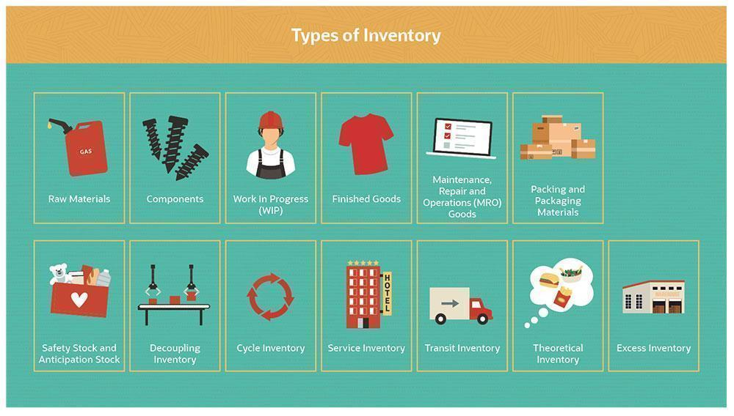
Nota. https://bit.ly/38lD6AA

Podemos concluir que el inventario de una organización, que a menudo se describe como el paso entre la fabricación y el cumplimiento de los pedidos, es fundamental para todas sus operaciones comerciales, ya que a menudo sirve como fuente principal de generación de ingresos. Independientemente del hecho de que el inventario puede describirse y clasificarse de numerosas maneras, es en última instancia su gestión la que afecta directamente a las capacidades de cumplimiento de pedidos de una organización.

Por ejemplo, al hacer un seguimiento de las materias primas, las existencias de seguridad, los productos acabados o incluso los materiales de embalaje, las empresas están recopilando datos cruciales que influyen en sus futuras operaciones de compra y cumplimiento. Entender las tendencias de compra y el ritmo de venta de los artículos determina la frecuencia con la que las empresas necesitan reponer el inventario y qué artículos son prioritarios para la recompra. Disponer de esta información puede mejorar las relaciones con los clientes, el flujo de caja y la rentabilidad, a la vez que se reduce la cantidad de dinero que se pierde por el desperdicio de inventario, las roturas de stock y los retrasos en las reposiciones.

4.1. Recibo y despacho de mercancía

La preparación de pedidos para última milla se denomina picking, esta etapa en el proceso logística es de mucha importancia para todos los centros de distribución, en este proceso se pueden generar reproceso si no se hace la preparación de los pedidos de forma ordenada y atenta, es la garantía de que la mercancía embalada sea el apropiado para continuar en el recorrido al destino final, es por ello que la etapa de organización y preparación de las mercancías demanda eficiencia para no ver afectada la operación y por consiguiente dar cumplimiento con las promesas de valor a los clientes y no menoscabar la productividad de la empresa.

El picking es la actividad que realiza un equipo de operarios al momento de preparar los pedidos, consiste en la recogida y consolidación de cargas no unitarias que componen el pedido de un cliente. El picking es una de las actividades más costosas en el almacenamiento, puesto que implica desplazamientos y recorridos del personal; representa entre el 45% y 75% del costo total de la operación. Por otro lado, la consolidación de mercancía es la combinación de un conjunto de envíos individuales e independientes en un mismo cargamento, para reducir costos generales de transporte. El picking involucra cuatro (4) etapas; estas son:

1) Preparación:
·Recolección de datos y entrega de documentos y órdenes clasificadas.
·Preparación de equipos requeridos

2) Recorrido:
·Desde la zona de operaciones hasta el punto donde se ubica el producto.
·Desde el punto de ubicación al siguiente y así sucesivamente.
·Regreso a la zona de operaciones., se utiliza el concepto de secuenciación para garantizar el tiempo óptimo para este proceso

3) Extracción:
·También llamado retiro es la actividad de posicionarse donde se encuentra el producto a piso o en altura, hacer su extracción, recuento de producto y, devolución sobrante si es el caso.

4) Verificación del pedido preparado:
·Control, embalaje, acondicionado en cajas, precintado, pesaje y etiquetado.
·Traslado a zona de expedición y clasificación por transportistas en destino.
·Elaboración del packing list del transportista.

4.2. Inspección de elementos

La inspección técnica de los productos consiste en examinar y medir las características de calidad.

Permite identificar y analizar:

- estado de las mercancías.
- cumplimiento con la normatividad en operación y seguridad.
- verifica mercancía almacenada.
- distribución del almacén.
- tipos de riesgo (entes de control).
- con frecuencias de tiempo diario.
- por turnos, semanales, mensual, trimestral.
- de acuerdo a las necesidades y requisitos.

Objetivos

- Inventario del estado general de las mercancías.
- Describir las características del estado y condiciones de las instalaciones.
- Mantenimiento y operatividad de los equipos.
- Identificar, evaluar y categorizar los peligros y riesgos.
- Sugerir posibles controles.

Imagen inspección elementos
Fuente:https://img.freepik.com/vector-gratis/entrega-mercancia_107791-3640.jpg?t=st=1650417031~exp=1650417631~hmac=cc8b164aab03b9bbf4acb6188f95ba6c48b9f8ab855d039095ff8c1ce128268c&w=900

El desarrollo de las inspecciones debe realizarse por fases, teniendo en cuenta sus características propias; así:

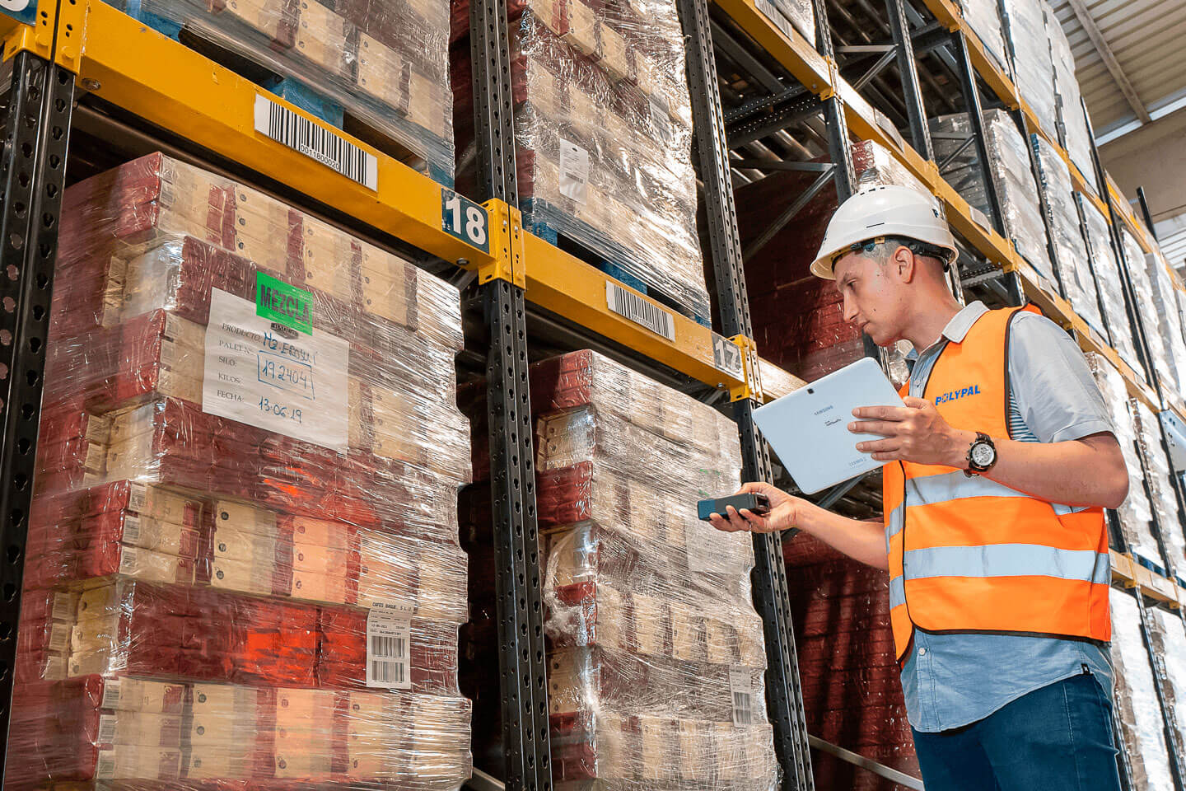 | Fase 1 - Planeación de la inspección, teniendo en cuenta quiénes la realizan, tiempo (lugar, fecha y hora), plano de las instalaciones e instrumentos necesarios para el desarrollo (listas de verificación)  Fase 2 – Desarrollo de la Inspección, aplicando las listas de verificación sobre aspectos clave como: almacenamiento de sustancias peligrosas, almacenamiento de mercancías perecederas, manipulación de cargas, orden y limpieza, manejo y transporte de mercancías, equipos y herramientas (incluye estanterías), riesgos de higiene y seguridad industrial, elementos de protección personal.  Fase 3 – Informe, a través del cual se presentan los resultados de la actividad y se proponen las recomendaciones pertinentes y fundamentadas en los hallazgos.

La aplicación de los procesos y procedimientos facilita y aporta información de referencia en la verificación de los productos, los errores pueden generar sobrecostos o retrasos en las operaciones, igualmente, reprocesos y pérdida de tiempo.

Variables o criterios de verificación:
Cualitativos:
- Calidad
- Estado de la mercancía

Cuantitativos:
- Peso
- Volumen
- Gramaje

La identificación única por artículo o producto facilita:
- Control de los inventarios.
- Tipo de servicio.
- Verificación del stock.
- Verificación y trazabilidad de la mercancía.
- Operatividad en tiempo real.
- Reducción de costos.

Mecanismos de identificación para los productos:

Sistema Internacional GS1
Codificación de unidades envasadas
Representación de caracteres numericos o alfabeticos en forma de código.

Código de Barras

Código de barras bidimensionales, o código de respuesta rápida. Permiten almacenar información en una matriz de puntos
Reduce los errores en la lectura

Código Datamatrix

Etiqueta RFID, permite identificación automática usando ondas radiofrecuencias
Recurso más sofisticado, basado en circuitos y micropocesadores

Etiquetas electrónicas

Nota. Sistemas de verificación de mercancías.

A través de la realización del inventario se podrá realizar un recuento exacto de las mercancías, con el objeto de controlar y verificar las condiciones tanto físicas y de valor; por norma se debe realizar mínimo una vez al año; este ejercicio permitirá establecer el estado general de las mercancías. Existen principalmente dos tipos de inventarios: los periódicos y los permanentes. Y uno en común que es el inventario físico.

- Inventario periódico: se realiza al finalizar el periodo, el cual realiza el cómputo de toda la mercancía existente en el momento de aplicarlo.
- Inventario permanente: es aquel conteo que se realiza de manera continua tanto de entradas como salidas; es desarrollado con aplicaciones informáticas (software), lo cual permite establecer diferencias por deterioros, daños, inconsistencias o pérdidas.
- Inventario físico: es realizado en el almacén para determinar las existencias físicas de las mercancías por medio de inspección ocular e ir anotando las unidades, lotes y/o referencias.

Llamado a la acción
Video_ Control de inventarios en el almacén. Enlace: https://www.youtube.com/watch?v=iM7gUJ75_8w

.

D. SÍNTESIS

El contar con personal capacitado en ventas, permite la optimización de recursos, contar y valorar su inventario, la importancia radica en el seguimiento, el análisis y la gestión del mismo. Los conocimientos obtenidos de las evaluaciones de inventario son necesarios para el éxito, ya que ayudan a las empresas a tomar decisiones empresariales más inteligentes y rentables, garantizando así la eficacia en los procesos, fomentando la responsabilidad social en actividades de adquisición y entrega de productos al mercado con calidad y sostenibilidad.

Gestión de Inventarios

Características del producto

Naturaleza

Categorías

Maestro de productos

Etiquetado

Codificación

Almacenamiento

Aplicaciones

Administración y control de inventarios

Recibo y despacho

Inspección Elementos

Técnicas

Categorización de inventarios

Tipos

Características

Stock

E. ACTIVIDADES DIDÁCTICAS (Se debe incorporar mínimo 1, máximo 2)

DESCRIPCIÓN DE ACTIVIDAD DIDÁCTICA
Nombre de la actividad | Pictogramas para etiquetas mercancías peligrosas
Objetivo de la actividad | Afianzar los conocimientos frente a las mercancías peligrosas, con la finalidad de manejar aspectos relacionados con su regulación que marca los requisitos para su almacenamiento, manipulación y transporte.
Tipo de actividad sugerida | Relacionar clases de pictogramas con símbolos respectivos
Archivo de la actividad  (Anexo donde se describe la actividad propuesta) | Anexo documento en Word llamado actividad didáctica

F. MATERIAL COMPLEMENTARIO

Tema | Referencia APA del Material | Tipo de material  (Video, capítulo de libro, artículo, otro) | Enlace del recurso o  archivo del documento o material
Maestro de productos | S/4 HANA MM - Maestro de Materiales - Visión General. (2020, 28 de mayo). [Vídeo]. YouTube. https://www.youtube.com/watch?v=D-fiNrHIikQ | Video | https://www.youtube.com/watch?v=D-fiNrHIikQ
Codificación Productos | Guía para la codificación de bienes  y servicios de acuerdo con el código  estándar de productos y servicios  de Naciones Unidas, V.14.080 | Guía | https://colombiacompra.gov.co/sites/cce_public/files/cce_clasificador/manualclasificador.pdf
Inspecciones planeadas | ICONTEC (1997) Norma Técnica Colombiana- NTC 4114. Seguridad Industrial: Realización de Inspecciones planeadas | Norma Técnica Colombiana | http://199.89.55.129/scorecolombia/documents_co/herramientas/M5/Material_tecnico_apoyo/SGSST_2015/3.%20Planificaci%C3%B3n/6.%20Controles/COPASST/Cartillas/NTC_4114_Realizacion_de_Inspecciones_Planeadas_ICONTEC.pdf
Inventarios | Qué es un Inventario, Oracle netsuite. (2021). Oracle / NetSuite. https://www.netsuite.com/portal/resource/articles/inventory-management/inventory.shtml | Video | https://www.netsuite.com/portal/resource/articles/inventory-management/inventory.shtml

G. GLOSARIO

TÉRMINO | SIGNIFICADO
Carga | Conjunto de mercancías que son objeto de una operación de transporte desde un puerto, aeropuerto, terminal terrestre o lugar de entrega, con destino a otro puerto, aeropuerto, terminal o lugar de destino, amparadas en un documento de transporte.
Código de barras | Código basado en la representación de un conjunto de líneas paralelas de distinto grosor y espaciado que en su conjunto contienen una determinada información
Equipo de almacenamiento | Medios disponibles para guardar o almacenar productos y mercancías; como estanterías, armarios o cestas.
Equipo de manipulación | Vehículos y equipos capaces de transportar artículos, bultos, paletas y cajas dentro del almacén; son necesarios para trasladar cargas y que el operario no realice sobreesfuerzo físico.
Packing | La actividad que realiza un equipo de operarios al momento de preparar los pedidos, consiste en la recogida y consolidación de cargas no unitarias que componen el pedido de un cliente.
Picking | Acondicionamiento y empaque de pedidos.

H. REFERENCIAS BIBLIOGRÁFICAS

Campo Varela, A. (2013). Operaciones de almacenaje. España: McGraw-Hill.
https://kupdf.net/download/operaciones-de-almacenaje_5c96f9e6e2b6f55d2e9fe98a_pdf#

Flamarique, S. (2017). Gestión de operaciones de almacenaje. Barcelona: Marge Books.
Disponible en: https://www.marcialpons.es/libros/gestion-de-operaciones-de-almacenaje/9788416171873/

Fernández Valero, G. (2016) Manual: operaciones auxiliares de almacenaje. Madrid: Editorial CEP, S.L. https://www.buscalibre.com.co/libro-manual-operaciones-auxiliares-de-almacenaje-mf1325-1-certificados-gonzalo-fernandez-valero-cep/9788468151939/p/46445151.

Campo Varela, A. (2013). Operaciones de almacenaje. Madrid: McGraw-Hill España.
https://kupdf.net/download/operaciones-de-almacenaje_5c96f9e6e2b6f55d2e9fe98a_pdf

Gómez Aparicio, J. M.(2013). Gestión logística y comercial. Aravaca, Madrid: McGraw-Hill España..
http://190.116.26.93:2171/mdv-biblioteca-virtual/libro/documento/8zdvWxHm4ut8z7BGJQqtLK_GESTION_LOGISTICA_Y_COMERCIAL.pdf

I. CONTROL DE DOCUMENTOS

Autor(es) | Nombre | Cargo | Dependencia | Fecha
Autor(es) | Nelly Parra Guarín | Experta temática | Regional Huila – Centro de la Industria, la empresa y los Servicios | Mayo 2022
Autor(es) | Diego E. Acevedo Guevara | Diseñador Instruccional | Centro de la Industria, la Empresa y los Servicios - CIES  Norte de Santander | Mayo 2022
Autor(es) | Alix Cecilia Chinchilla Rueda | Asesor Metodológico | Regional Distrito Capital – Centro de Diseño y Metrología | Mayo 2022
Autor(es) | Rafael Neftalí Lizcano Reyes | Responsable Equipo de Desarrollo Curricular. | Centro de la Industria, la Empresa y los Servicios - CIES  Norte de Santander | Mayo 2022
Autor(es) | Sandra Patricia Hoyos Sepúlveda | Corrección de estilo | Regional Distrito Capital - Centro de Diseño y Metrología | mayo 2022

J. CONTROL DE CAMBIOS

 | Nombre | Cargo | Dependencia | Fecha | Razón del cambio
Autor (es)

